**放置经营类游戏设计**

胡星宇-18328623298-EEEvoEEE@gmail.com

**游戏名称：**猎奇餐厅

《猎奇餐厅》是一款放置经营类游戏，让玩家扮演一位餐厅的店主，在一个奇幻的世界中经营自己的商业帝国。

玩家的目标是通过经营餐厅，吸引并满足来自不同收入地区的顾客。玩家可以在商店中销售各种神奇的菜品。同时，玩家还可以雇佣并培养一支拥有特殊技能的员工团队。制作菜品的原料需要玩家在一天打烊后进行冒险取得。

核心循环如下：

冒险与捕猎：玩家需要在打烊后出发冒险打猎动物取得食材，不同的动物组合可制作出不同的菜品。冒险主要为玩家在限定时间内在场景中进行捕猎，加入Roguelike元素，不断升级自己捕猎装备来对应更高阶的猎物。

设计与布局：玩家可以自由布置餐厅的桌椅布局并增添装饰品。吸引顾客的眼球，提高商店的吸引力和声誉。

顾客满意度：不同收入地区的顾客都有自己的喜好和购买力。玩家需要根据顾客的需求提供合适的商品。

员工管理：玩家抽卡招募员工，根据员工的技能和特长分配工作任务。

扩张与发展：玩家可解锁更多的餐厅空间，并在更高收入地区发展分店。

可总结为玩家通过冒险打猎获取食材，制作并出售菜品以赚取金钱。金钱可用于拓展餐厅、获取员工、拓展分店、购买装饰。解锁新菜谱后解锁新狩猎区域以收集新的食物原材料。（492字）

游戏有关的流程图如下：

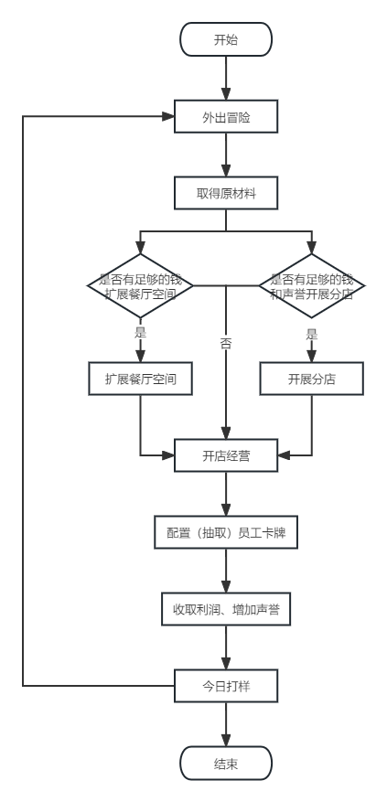

图 1 游戏游玩流程图

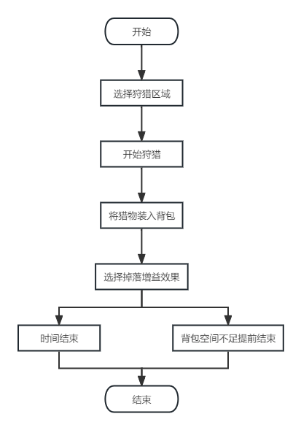

图 2 冒险狩猎流程图